Con motivo de la inauguración de la nueva sede de la Sociedad Española de Alergología e Inmunología Clínica (SEAIC)

Fátima Matute, consejera de Sanidad de la Comunidad de Madrid: “Seguiremos la estela de la SEAIC para continuar construyendo en Madrid una alergología puntera”

La consejera de Sanidad inaugura en Madrid la nueva sede de la SEAIC, en un acto que ha reunido a los principales expertos de la especialidad.

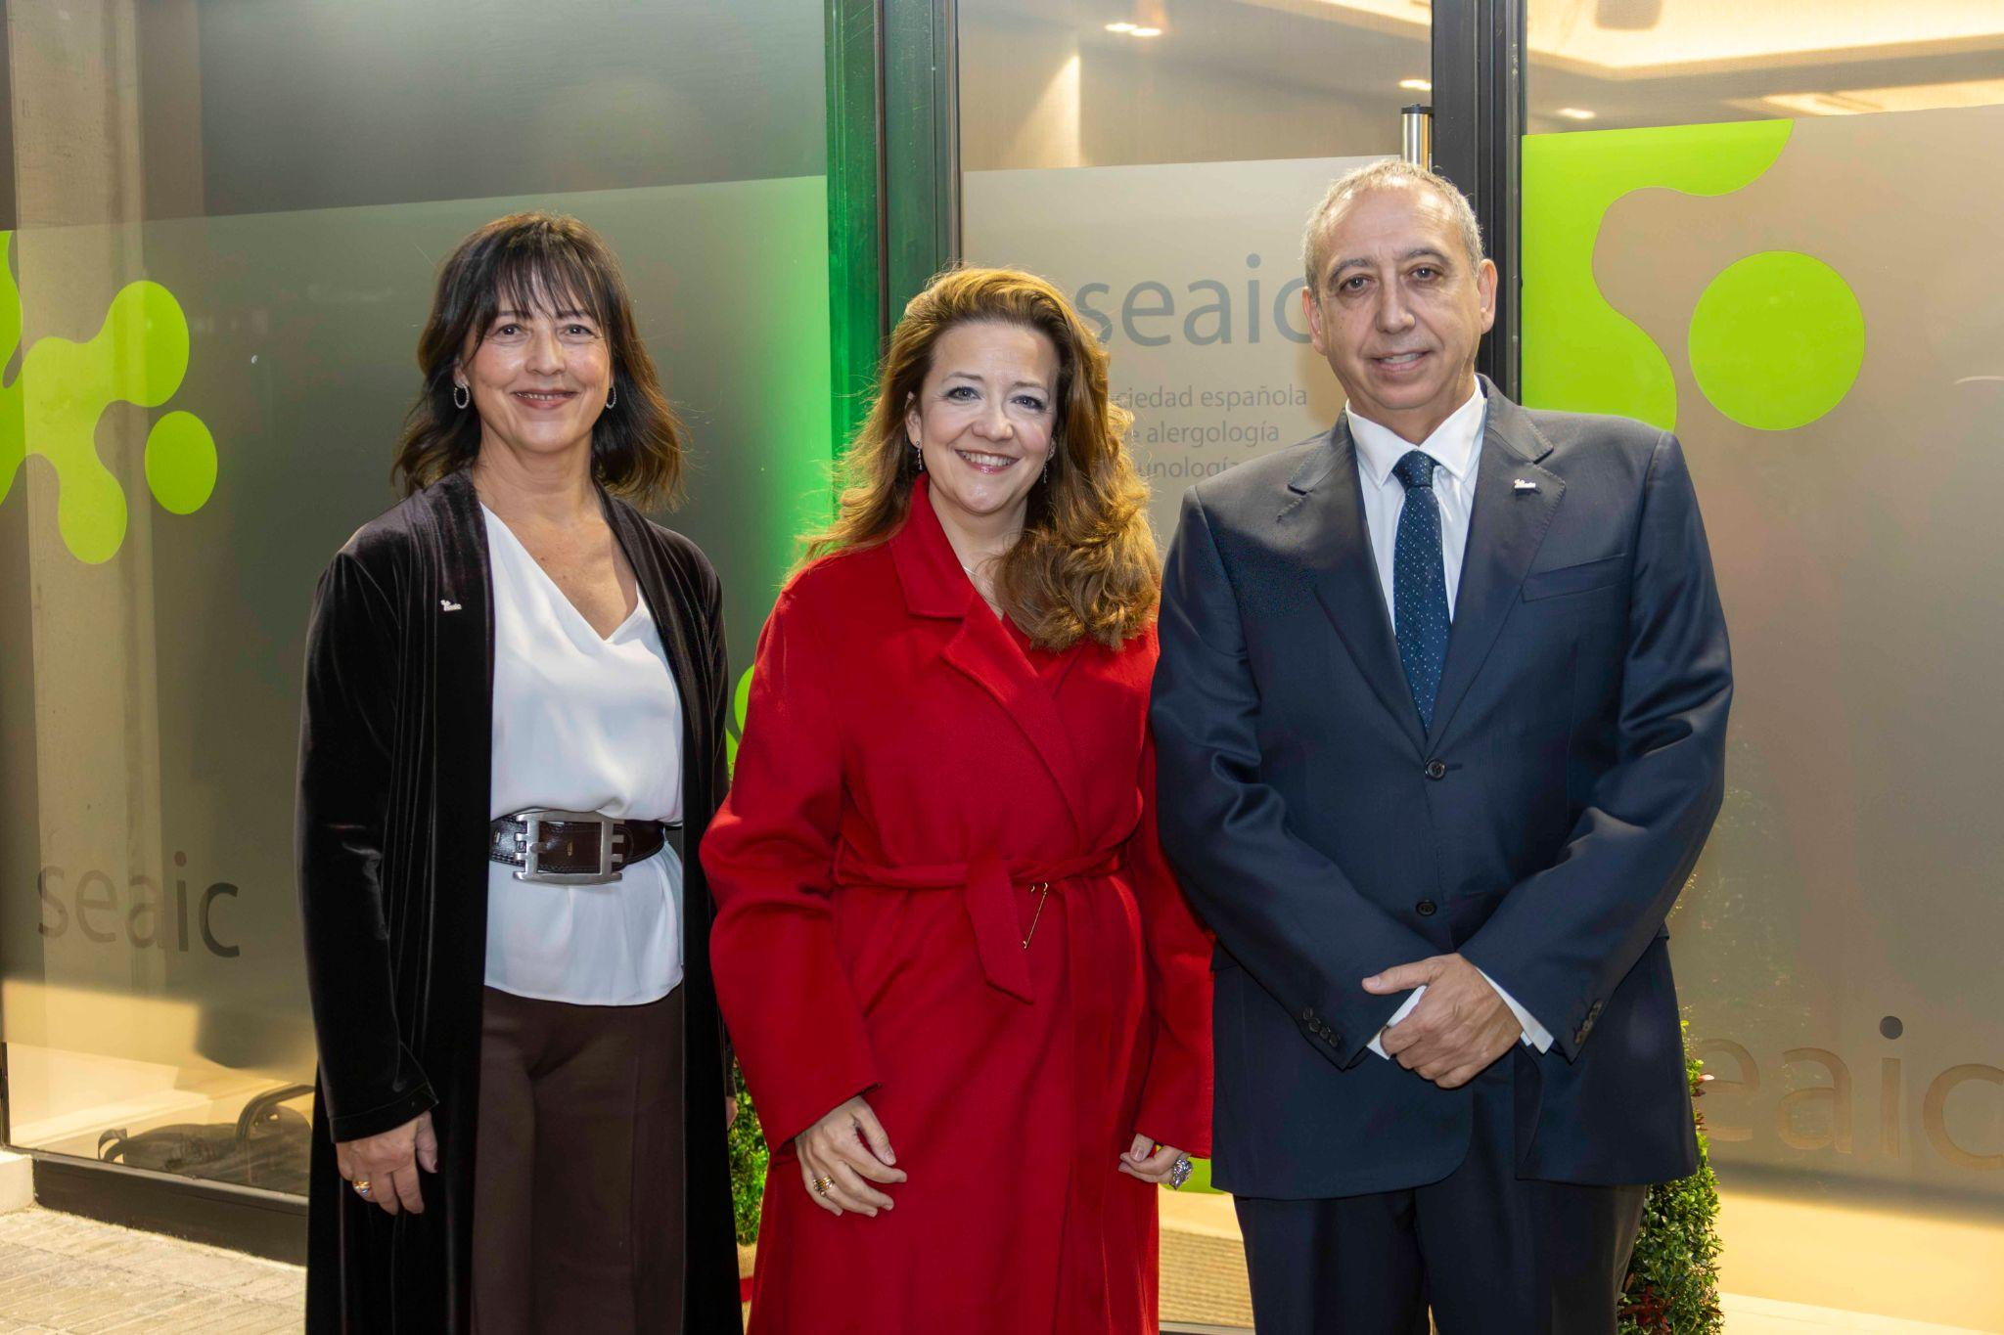
[Pie de foto (de izq. a dcha.): Dra. Arantza Vega, presidenta electa de la SEAIC; Fátima Matute Teresa, consejera de Sanidad de la Comunidad de Madrid y Prof. Ignacio Dávila, presidente de la SEAIC]

Madrid, 15 de diciembre de 2025.- La consejera de Sanidad de la Comunidad de Madrid, Fátima Matute, inaugura la nueva sede de la SEAIC en Madrid en un evento que ha reunido a los principales representantes nacionales de la especialidad.

Matute se ha mostrado convencida de que desde esta nueva sede la SEAIC seguirá “marcando el rumbo de la alergología en España y en Europa”. Además, ha afirmado que la Comunidad de Madrid seguirá “la estela de la SEAIC para continuar construyendo en Madrid una alergología puntera, accesible y profundamente personalizada”.

El acto institucional ha comenzado con la intervención del presidente de la SEAIC, el profesor Ignacio Dávila, junto con la doctora Arantza Vega, la presidenta electa. Ambos han dado la bienvenida a los asistentes antes de ceder la palabra a la doctora Belén de la Hoz, vicepresidenta de la Sociedad durante el periodo 2020-2024, que fue la encargada de detallar el proceso de reforma de la nueva sede.

El evento ha incluido, además, la presentación del libro conmemorativo 75 años de la Sociedad Española de Alergología e Inmunología Clínica, de la mano del doctor Darío Antolín, vicepresidente de la SEAIC. Asimismo, el acto ha contado con la conferencia magistral de la doctora Anna Sala, alergóloga del Hospital Vall d’Hebron, que ha abordado la innovación y la inteligencia artificial en la especialidad de la Alergología.

Con esta inauguración, la SEAIC consolida un nuevo espacio destinado a impulsar la investigación, la formación médica y la mejora continua en la atención a los pacientes con enfermedades alérgicas.

* Para más información:
Gabinete de prensa SEAIC.
ALABRA
Helena Pastor (helena.pastor@alabra.es) 647 24 16 15
Carolina López (carolina.lopez@alabra.es) 91 787 03 00

Síguenos en X: @SEAIC_alergia

